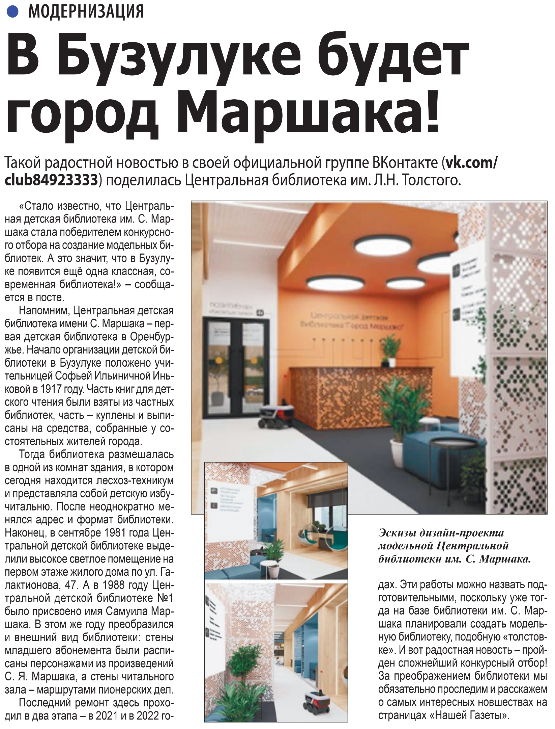**В Бузулуке будет город Маршака // Наша газета. — 2023. – 25 октября. – С. 7.**